**Erweiterte Debug Möglichkeiten beim Cortex-M3/M4**

# Trace -Data

Die TPIU (Trace Port Interface Unit) ist die Verbindung zwischen Host und

ITM (Instrumentation Trace Model) bzw. Host und ETM (Embedded Trace Model).

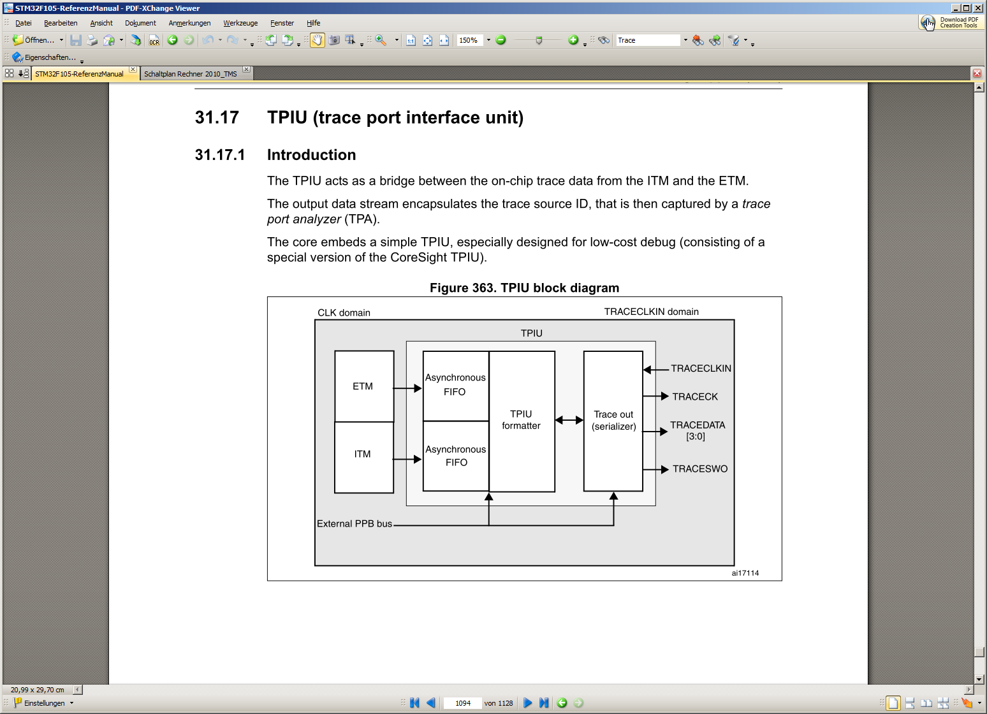

Target mit einfachster

Trace Option:  
1-Pin, asynchron

Das ITM kann Trace Informationen als Pakete erzeugen:

* Software Trace, Software schreibt direkt in die ITM Register
* Hardware Trace, von DWT (data watchpoint trigger) erzeugte Pakete
* Time stamping, 21-bit Register innerhalb des ITM

Die DBGMCU (MCU debug component) stellt ein Register bereit mit dem die Zuordnung der Pins für Trace eingestellt und die TPIU aktiviert werden kann.

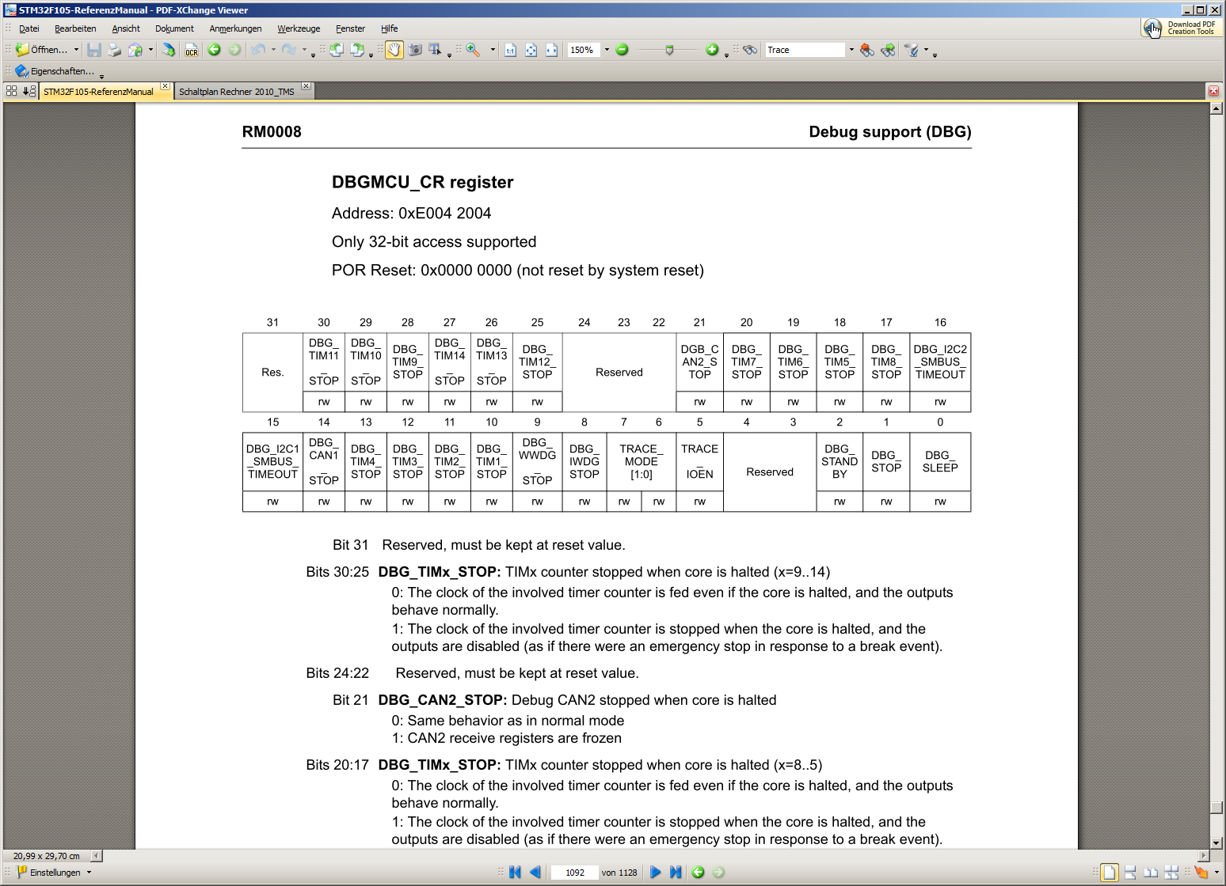

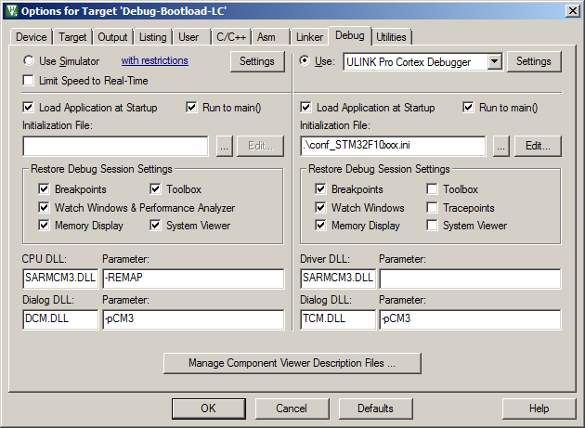Für die Aktivierung der TPIU muss

TRACE\_IOEN = 1 sein. Das kann

mittels eines Init-Files

automatisiert erfolgen, oder muss

in der Debug-Session händisch im

Systemviewer/Debug erfolgen.

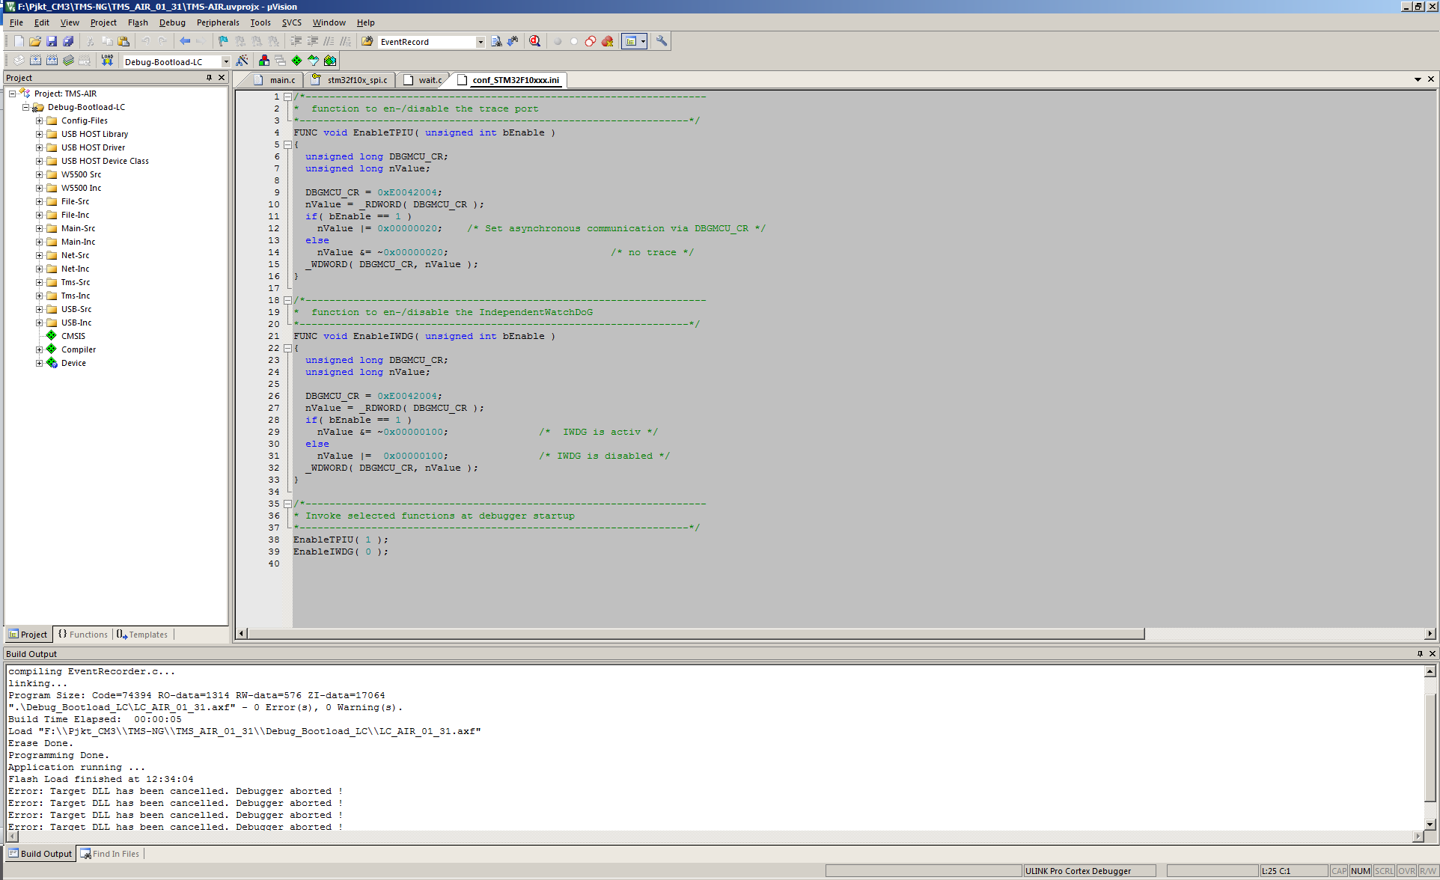

# Hardware

Bei der einfachsten Verdrahtung der JTAG-Schnittstelle wird nur TDO⬄JTDO für Trace-Zwecke bereitgestellt.

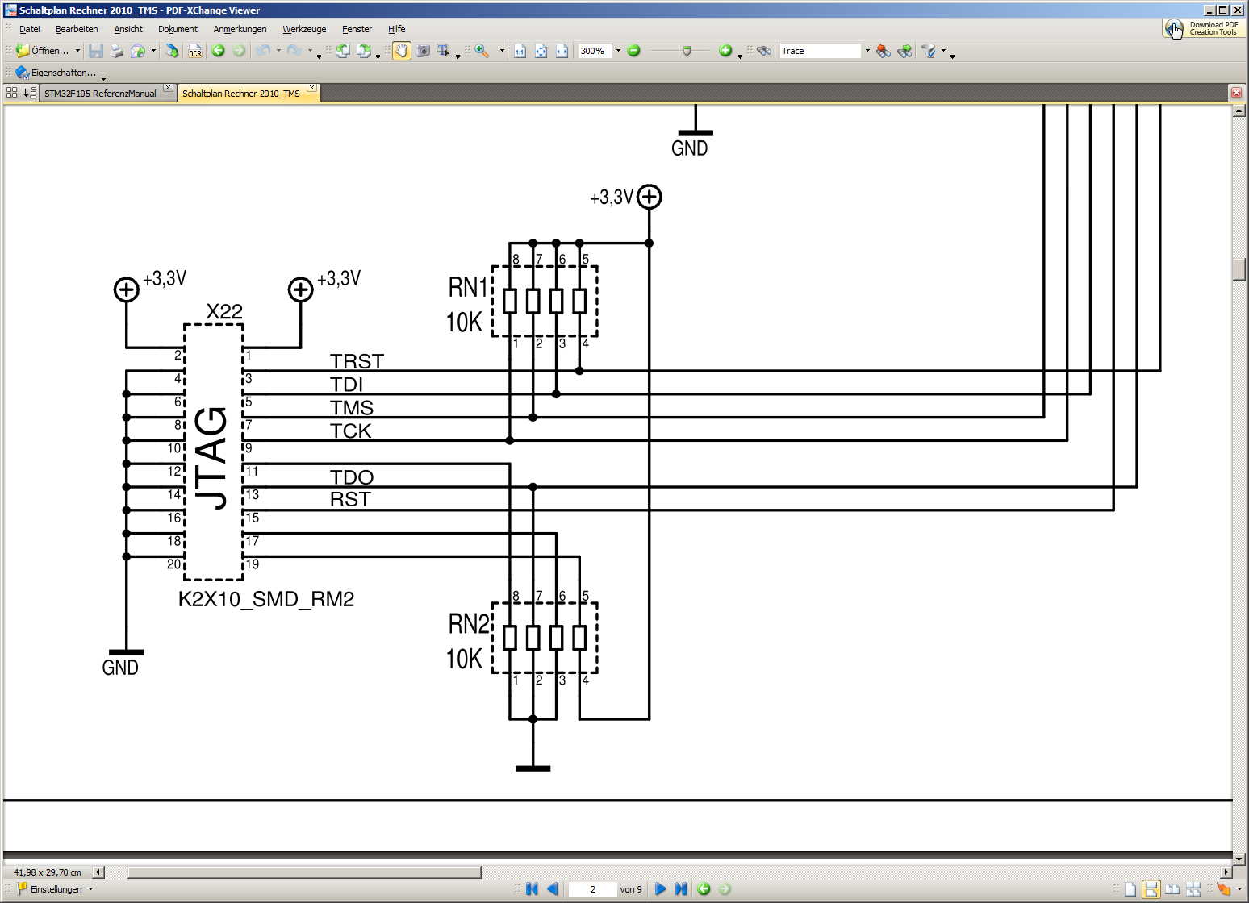

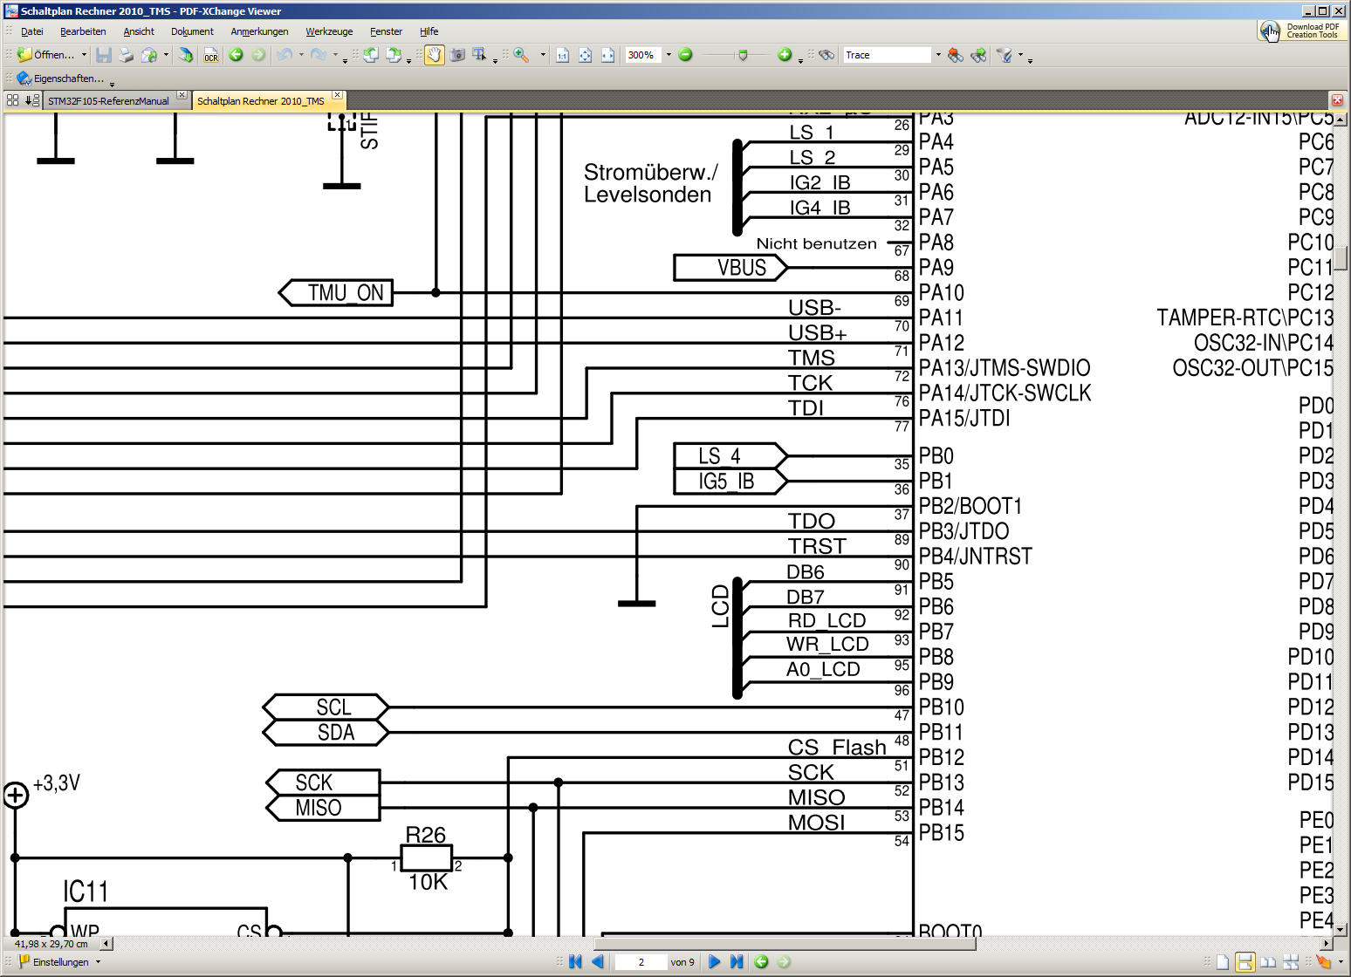

Trace kann deshalb nur im asynchronen Modus erfolgen, entsprechend können einige Optionen des Traceoutputs nicht genutzt werden. Hierzu gehören u.a.:

* Execution Profiling, Show Time
* Execution Profiling, Show Calls
* Logic Analyzer
* Performance Analyzer
* 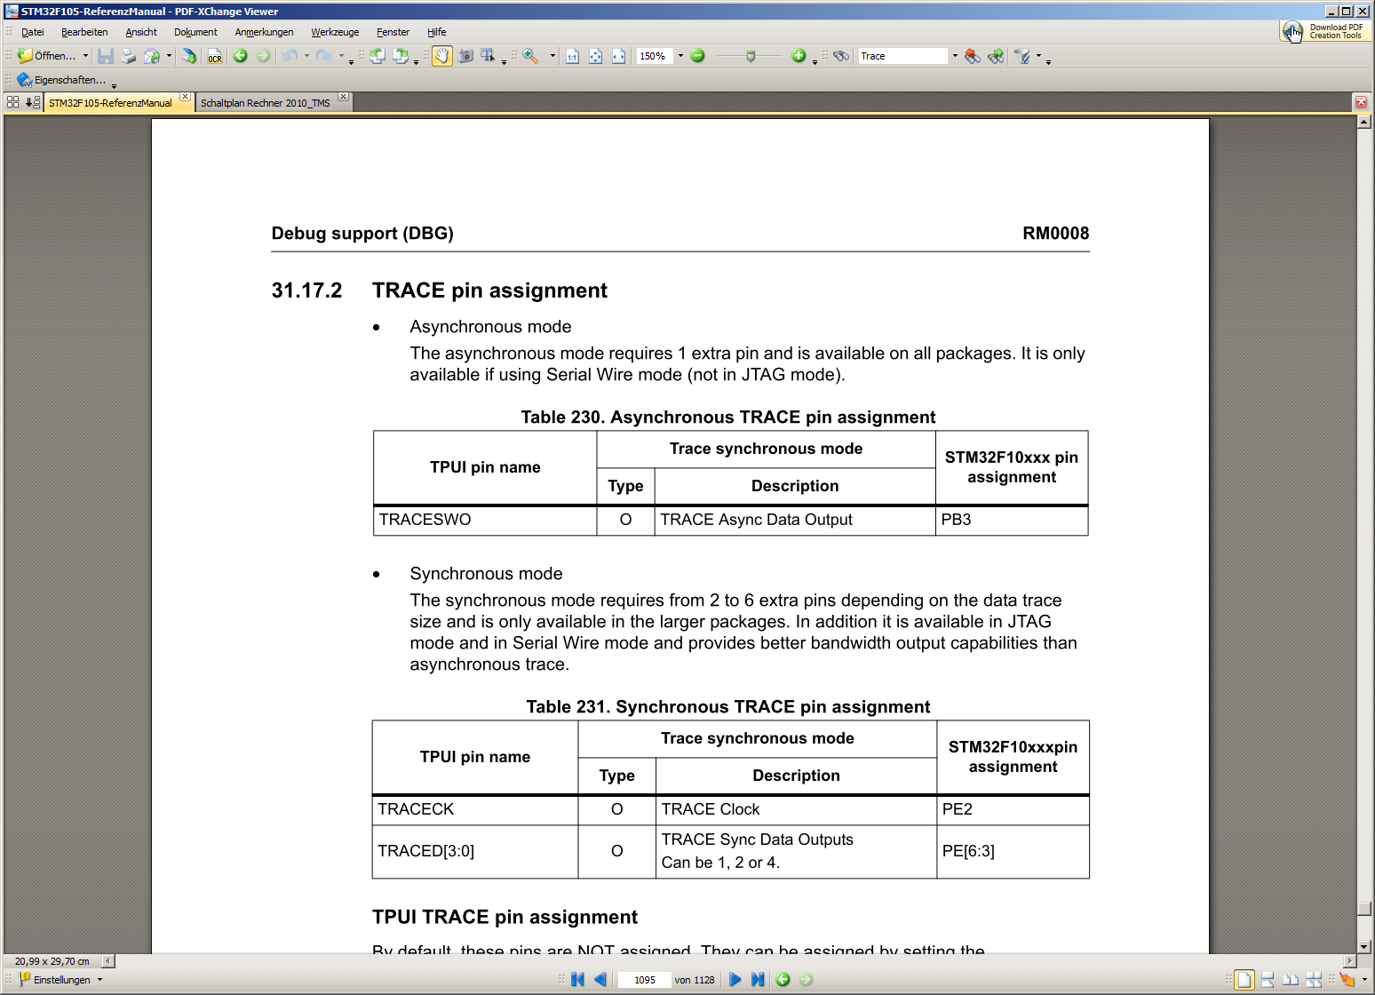Code Coverage

# Connector

Several [target interfaces](ms-its:C:\Keil_v5\ARM\Hlp\ulinkpro.chm::/ulinkpro_hw_interfaces.htm) can be installed on the circuit board to access an ARM target system. You can physically plug in units, such as ULINK*pro*, to program, debug, and trace hardware systems.

The following units work in JTAG as well as in Serial Wire mode:

* Cortex Debug Connector (10-pins, 0.05")
* Cortex Debug+ETM Connector (20-pins, 0.05")
* ARM Standard JTAG Connector (20-pins, 0.10")

**Cortex Debug Connector (10-pins, 0.05")**

This 10-pin Cortex Debug connector offers ITM and DWT trace information. Two pins (SWD) are used for debugging, where one bi-directional pin (SWDIO) is used to transfer the information and the second pin (SWDCLK) is used for the clock. A third pin (SWO) delivers the trace data at minimum system cost. The Serial Wire and JTAG pins are shared.

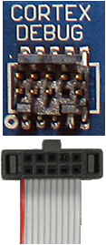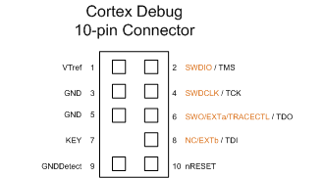

ms-its:C:\Keil_v5\ARM\Hlp\ulinkpro.chm::/note.gifNote

* Position 7 has no pin and serves only as a key to properly orient the connector.
* The 10-pin connector is a [Samtec FTSH-105-01](http://www.samtec.com/ftppub/pdf/FTSH_MT.PDF) connector with pin 7 removed. It's dimensions are: 0.25" x 0.188" (6.35mm x 4.78mm).

**Cortex Debug+ETM Connector (20-pins, 0.05")**

This connector offer debug features, ITM and DWT trace data, as well as ETM instruction trace. ETM signals are output on additional four pins (TRACEDATA[0..3]). A fifth pin is used for the trace clock (TRACECLK). This way, ETM can be used in either Serial Wire or JTAG mode. This connector is a super-set of the 10-pin Cortex Debug connector. The first 10 pins on both connectors are identical.

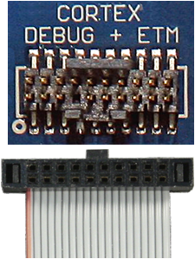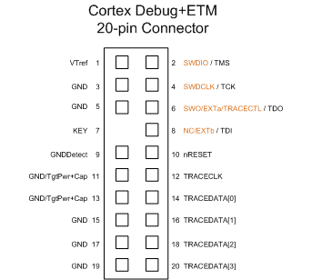

ms-its:C:\Keil_v5\ARM\Hlp\ulinkpro.chm::/note.gifNote

* Position 7 has no pin and serves only as a key to properly orient the connector.
* The 20-pin connector is a [Samtec FTSH-110-01](http://www.samtec.com/ftppub/pdf/FTSH_MT.PDF) connector with pin 7 removed. It's dimensions are: 0.50" x 0.188" (12.70mm x 4.78mm).

**ARM Standard JTAG Connector (20-pins, 0.10")**

This JTAG connector delivers the same functionalities as the 10-pin Cortex Debug connector. Use a 20-to-20 pin cable adapter to connect to ULINK*pro*.

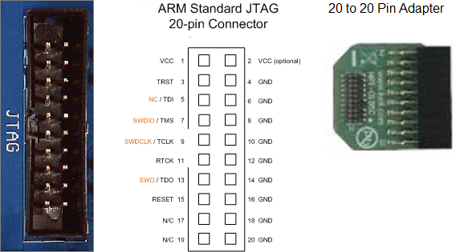

ms-its:C:\Keil_v5\ARM\Hlp\ulinkpro.chm::/note.gifNote

* Dimensions of the ARM JTAG connector are 1.29" x 0.722" (33mm x 18.5mm).

## 4-Pin Trace (ETM)

Diese Trace Variante ist nur mit dem „Cortex Debug+ETM“ Steckverbinder verfügbar. Zusätzliche Konfigurationen sind für das Tracen erforderlich.

* [Enable 4-Pin Trace (ETM)](ms-its:C:\Keil_v5\ARM\Hlp\ulinkpro.chm::/ulinkpro_STM32F10xxx_ETM.htm)

## Serial Wire Trace

Diese Trace Variante ist mit den einfachen Steckverbindern verfügbar. Die erforderlichen Konfigurationen werden nachfolgend beschrieben.

* [Enable Serial Wire Trace](ms-its:C:\Keil_v5\ARM\Hlp\ulinkpro.chm::/ulinkpro_STM32F10xxx_SWT.htm)

# Konfiguration der Entwicklungsumgebung

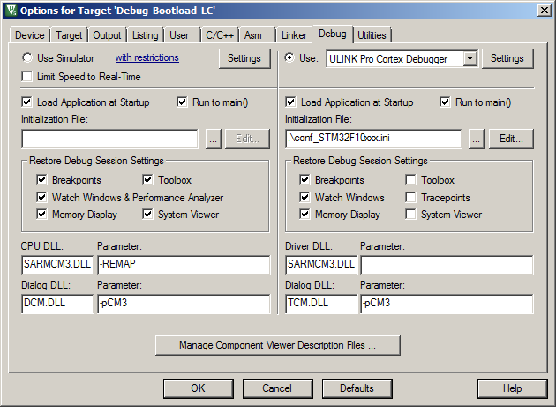

Debug Tool auswählen und *Settings*

betätigen.

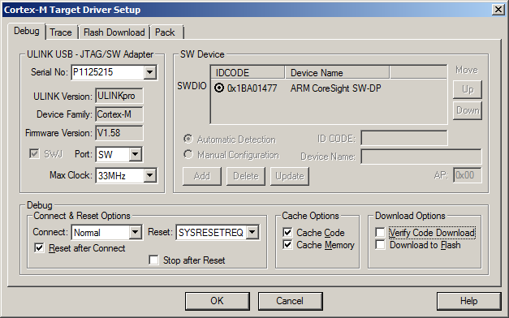

In der Registerkarte *Debug* **muss**

* Port *SW* (Single Wire) selektiert werden

In der Registerkarte *Trace* **muss**

* Core-Clock eingegeben werden
* Serial Wire Output - Manchester  
  ausgewählt werden
* Trace enable gesetzt sein

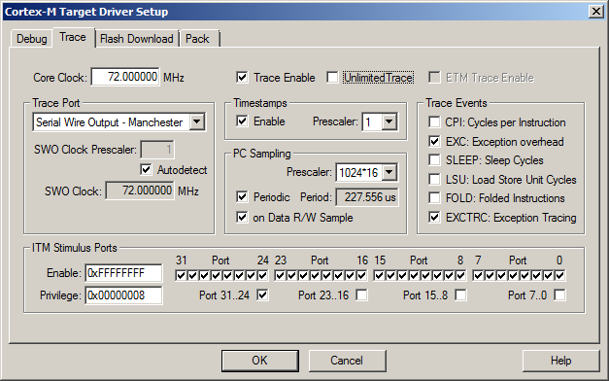

Bei Verwendung der Packs kann

auf dieser Registerkarte das

Konfigurationsfile aktiviert

werden. Im Konfigurationsfile

ist es **nicht** möglich, die TPIU

zu *enablen*. Dieses **muss**

zusätzlich, wie oben

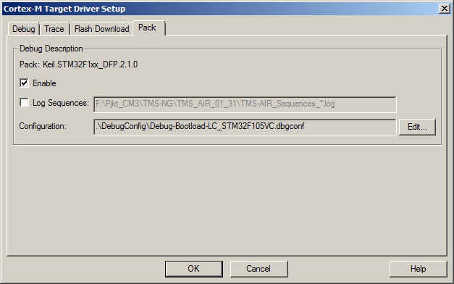beschriebenen erfolgen.

Die Logdateien werden

entsprechend groß und sollten

nicht unnötig aktiviert werden.

## Debug Session

In der Debug Session kann

das Window *Trace Data*

angezeigt werden in dem

die gewünschten Ausgaben

dann erfolgen.

In *Display* kann ausgewählt  
werden, welche Pakete zur

Anzeige kommen sollen.

In der Toolbar ist auch eine

Suchfunktion, um in der

Aufzeichnung einen bestimmten

Datensatz zu finden.

(Beispiel: SPI2\_Sendbyte)